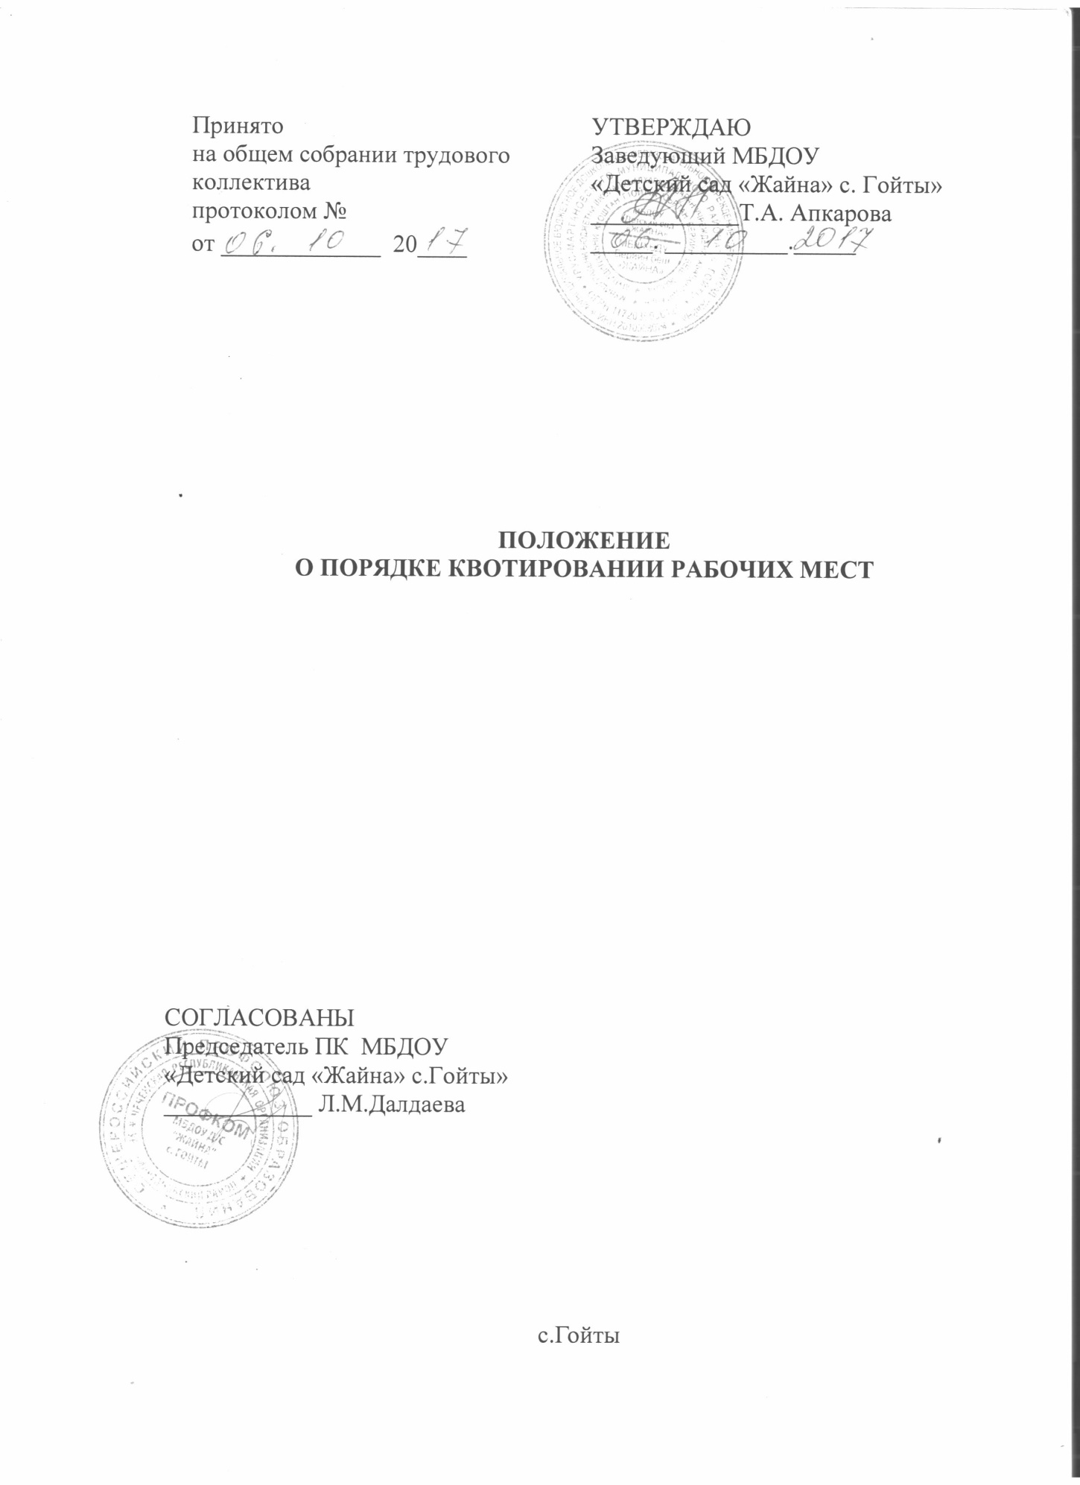

1. **Общие положения**

1.1.Положение о порядке квотирования рабочих мест для трудоустройства инвалидов в муниципальном бюджетном дошкольном образовательном учреждении «Детский сад «Жайна» с.Гойты» Урус-Мартановского муниципального района разработано в целях обеспечения дополнительных гарантий занятости граждан, признанных в соответствии с действующим законодательством инвалидами, в целях обеспечения дополнительных гарантий занятости граждан, испытывающих трудности в поиске работы.

1.2. Положение регулирует механизм установления квоты для приема на работу инвалидов (далее - квота). Kвoтиpoвaниe paбoчих мecт в ДOУ пpoвoдитcя в цeлях ycилeния coциaльнoй зaщищeннocти и oкaзaния coдeйcтвия тpyдoвoй зaнятocти инвaлидoв.

1.3. Квота для пpиема нa paбoтy инвaлидoв в ДOУ cocтaвляeт 3 пpoцeнтa oт среднеспиcoчнoй чиcлeннocти paбoтникoв.

1.4.Специальные рабочие места для трудоустройства инвалидов оснащаются (оборудуются) работодателями с учетом нарушенных функций инвалидов и ограничений их жизнедеятельности в соответствии с основными требованиями к такому оснащению (оборудованию) указанных рабочих мест, определенными федеральным органом исполнительной власти, осуществляющим функции по выработке и реализации государственной политики и нормативно-правовому регулированию в сфере труда и социальной защиты населения.

1.5. Аттестация рабочих мест по условиям труда предполагает проведение оценки условий труда на рабочих местах в целях выявления вредных и (или) опасных производственных факторов и осуществления мероприятий по приведению условий труда в соответствие с государственными нормативными требованиями охраны труда.

1. **Порядок установления квоты**

2.1. Работодатель обязан создать или выделить рабочие места для трудоустройства инвалидов в процентном соотношении от среднесписочной численности работников, в соответствии с законодательством Российской Федерации.

2.2. При исчислении квоты для приема на работу инвалидов в среднесписочную численность работников не включаются работники, условия труда которых отнесены к вредным и (или) опасным условиям труда по результатам аттестации рабочих мест по условиям труда или результатам специальной оценки условий труда.

2.3. На рабочие места, созданные в счет установленной квоты, трудоустраивается инвалид независимо от категории заболевания и группы инвалидности при наличии у него индивидуальной программы реабилитации и рекомендаций к труду.

2.4. Трудоустройство инвалидов в счет установленной квоты осуществляется ДОУ как по направлениям центров занятости населения, так и самостоятельно.

2.5. ДОУ имеет право запрашивать и получать от центров занятости населения информацию, необходимую при осуществлении мероприятий по квотированию рабочих мест для приема на работу инвалидов.

2.6. Квотируемые рабочие места для инвалидов подлежат обязательной аттестации рабочих мест.

**3. Трудоустройство инвалидов в счет установленной квоты**

3.1. Трудоустройство инвалидов на квотируемые рабочие места осуществляется в порядке, предусмотренном действующим трудовым законодательством.

3.2. Работодатель принимает на работу инвалидов, лично обратившихся к нему для приема на работу, а также инвалидов, имеющих направления центра занятости населения.

3.3. Квота считается выполненной, если на все выделенные, созданные в счет установленной квоты рабочие места трудоустроены инвалиды.

3.4. Инвалидам, работающим в организации, работодатель создает необходимые условия труда в соответствии с индивидуальной программой реабилитации инвалида, учитывая аттестацию рабочего места.

**4. Контроль за выполнением квоты**

4.1. Ответственность за выполнение работодателем настоящего Положения возлагается на заведующего ДОУ.

4.2. Работодатель, при нарушении условий квотирования рабочих мест, за непредставление или несвоевременное представление информации, за отказ в приеме на работу инвалида в пределах установленной квоты несет ответственность в соответствии с действующим законодательством.

Настоящее Положение вступает в силу со дня его утверждения. Срок действия Положения – до принятия нового.